附件3：
广州考点接送点地图
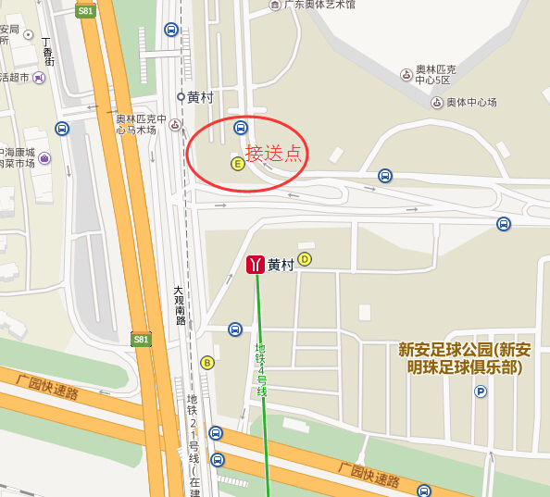
接送点：广州地铁四号线黄村站E出口；
考生从E出口出来后将会看到“广东中心”指示牌，考生应服从工作人员安排在指定地点候车。

